Tests relatifs à la réinitialisation de mot de passe

1. L’utilisateur admin Steeve Gomes oublie son mot de passe et veut le réinitialiser

Il se rend sur la page de connexion et clique sur Mot de passe oublié ? Il est redirigé sur la page de réinitialisation de mot de passe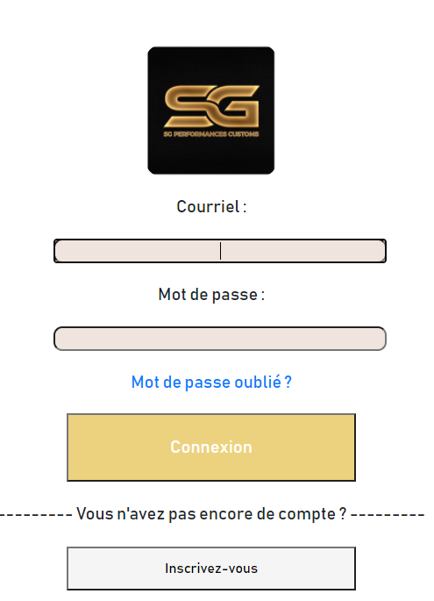

Il introduit son adresse mail dans le champ prévu à cet effet et clique sur le bouton Confirmer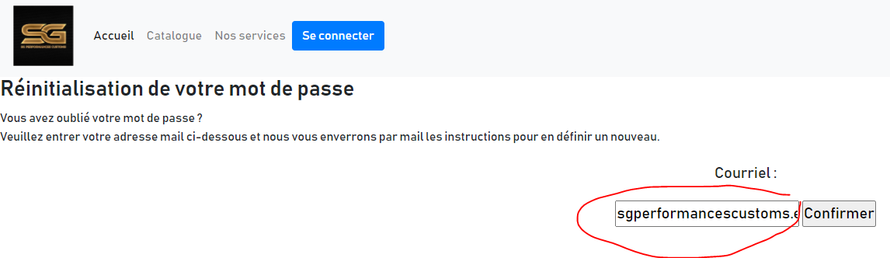

Il est ensuite redirigé sur la page l’informant qu’un mail lui a été envoyé

Un mail est désormais visible dans sa boîte mail (**NB** le mail peut se retrouver dans la boîte de spam)

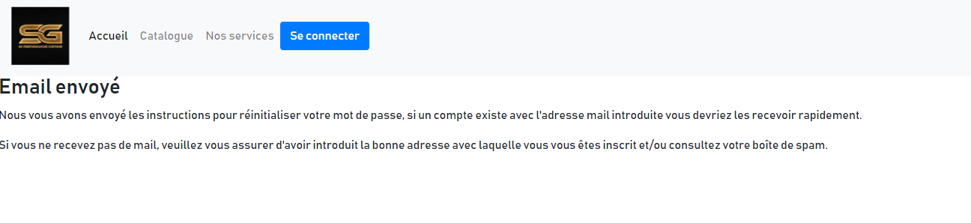

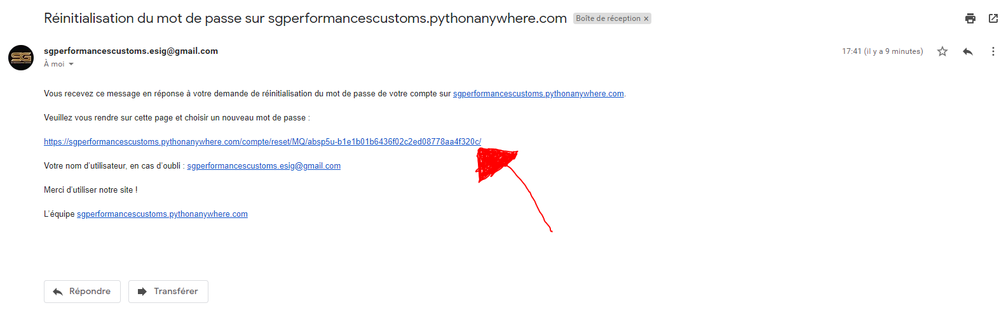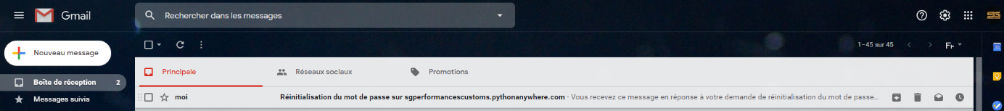

En cliquant sur le lien disponible dans le mail, l’utilisateur est redirigé sur la page permettant de modifier son mot de passe 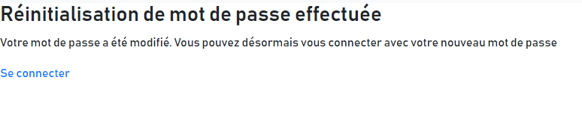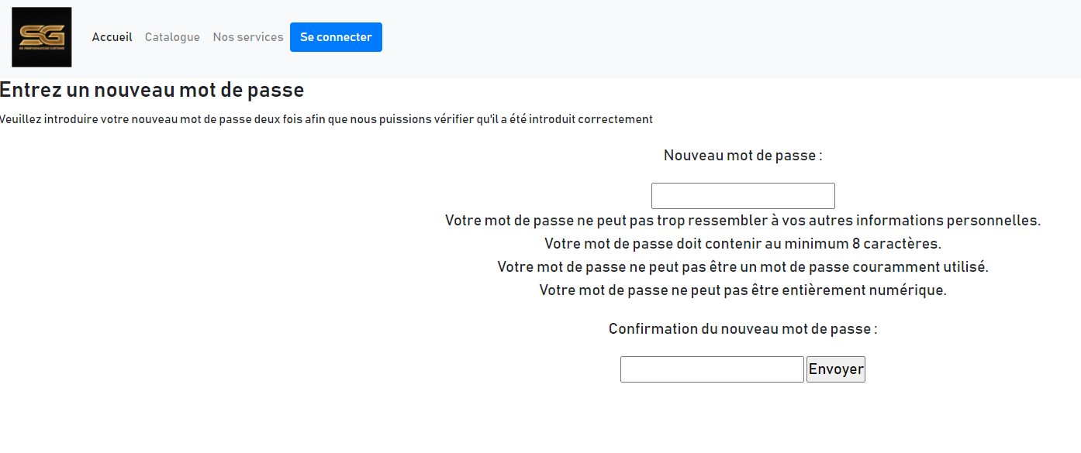

Résultat du test : Concluant

1. L’utilisateur admin Steeve Gomes clique sur le lien figurant dans l’email alors qu’il a déjà modifié son mot de passe

Il lui est impossible de réintroduire des données dans les champ input 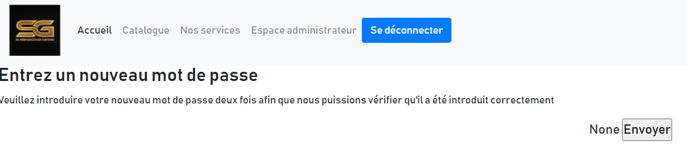

Résultat du test : Concluant

1. L’utilisateur admin Steeve Gomes introduit deux mots de passe différents lors de la réinitialisation de mot de passe

Le formulaire se vide et le mot de passe n’est pas modifié tant que les deux mots de passe insérés ne sont pas identiques

Résultat du test : Concluant